**Halitomin Dent-jak działa?**

**Zmagasz się z nieprzyjemnym zapachem z ust? Wypróbuj halitomin dent, w naszym artykule dowiesz się o nim więcej.**

**Halitomin Dent**

Nieprzyjemny zapach z ust to spory kompleks. Możesz pozbyć się tej przypadłości, dzięki **Halitomin Dent**. To innowacyjna pasta do zębów, która niweluje przykre zapachy. Dowiedz się o niej więcej.

**Jak działa pasta Halitomin Dent?**

Pasta [Halitomin Dent](https://www.webpharm.pl/halitomin-dent-pasta) zawiera mleczan cynku, ekstrakty roślinne z porostu islandzkiego oraz enzym proteolityczny (bromelainę). Dzięki takiemu połączeniu produkt skutecznie wiąże lotne związki siarki, które odpowiedzialne są za powstawanie nieświeżego oddechu. Ponadto pasta ta dokładnie oczyszcza i nadaje niezwykłą świeżość w jamie ustnej. W ten sposób pozbędziemy się wszelkich bakterii oraz resztek jedzenia. Jest ona polecana przez wielu specjalistów oraz pacjentów. Stosować można ją powyżej 12 roku życia.

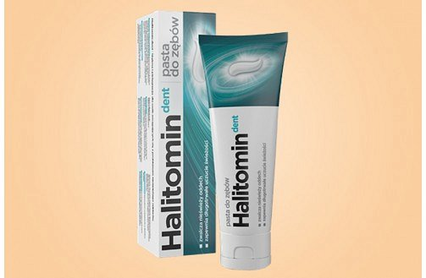

**Gdzie kupić pastę Halitomin Dent?**

Dostępna jest ona w wielu aptekach stacjonarnych oraz online. Możemy otrzymać ją również w niektórych drogeriach, zwłaszcza tych połączonych z aptekami. Najtaniej znajdziemy ją w aptekach internetowych np. w przyjaznej aptece Webpharm, która oferuje bardzo atrakcyjne ceny *Halitomin Dent*. Możesz zakupić w niej również wiele leków bez recepty oraz suplementów diety. Wejdź na stronę, aby dowiedzieć się więcej.